**LAPORAN PROYEK**

**EKSPRESI NOTASI ALGORITMA**

**(Perulangan)**



**OLEH:**

**DARA MAULIDA**

(NISN. 0085671302)

**REKAYASA PERANGKAT LUNAK**

**SMK NEGERI 1 KARANG BARU**

**PEMERINTAH PROVINSI ACEH**

**2024**

**PERULANGAN / ITERATION**

1. DESKRIPSI BAHASA TERSTRUKTUR

**Algoritma: Perulangan Angka 1-100**

1. **Mulai**
2. **Inisialisasi** variabel i dengan nilai 1.
3. **Lakukan** perulangan selama i kurang dari atau sama dengan 100:
   * **Cetak** nilai i.
   * **Tambahkan** 1 pada i.
4. **Akhiri** perulangan.
5. **Selesai**.
6. FLOWCHART



|  |  |  |  |
| --- | --- | --- | --- |
| **DESKRIPSI** | **PSEUDOCODE** | **ENGLISH** | **BAHASA PROGRAM**  **(PHP)** |
| **Mulai**  **Inisialisasi** variabel i dengan nilai 1.  **Lakukan** perulangan selama i kurang dari atau sama dengan 100:  **Cetak** nilai i.  **Tambahkan** 1 pada i.  **Akhiri** perulangan.  **Selesai**. | **Mulai**  Deklarasi variabel: a, b  Input/**masukkan** nilai: a, b  if a >= b  **Cetak** “Nilai a >= b”  **ke langkah** 9  else //lainnya  **Cetak** “Nilai a < b”  **Selesai** | Start  Variable declaration: a, b  Input/insert values: a, b  if a >= b  Print “Value a >= b”  go to step 9  else //other  Print “Value a < b”  Finished | <?php  $jumlah = $_POST['jumlah'];  // Perulangan untuk menampilkan "Saya Lulus"  for ($i = 1; $i <= $jumlah; $i++) {        echo "Saya Lulus " . $i . "<br>";  }  ?> |

**Output**

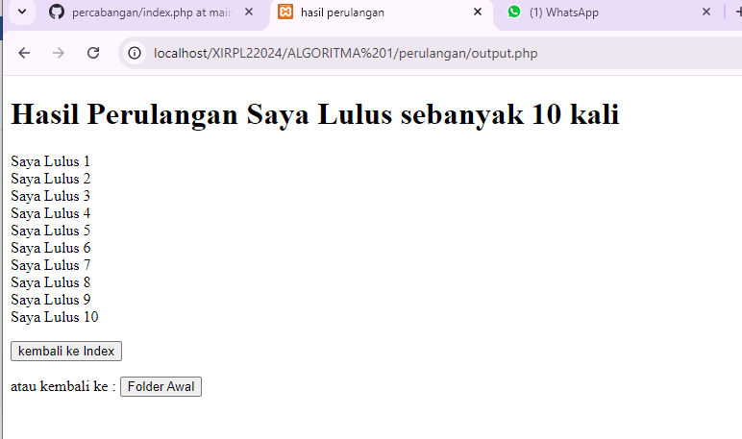

**Input**

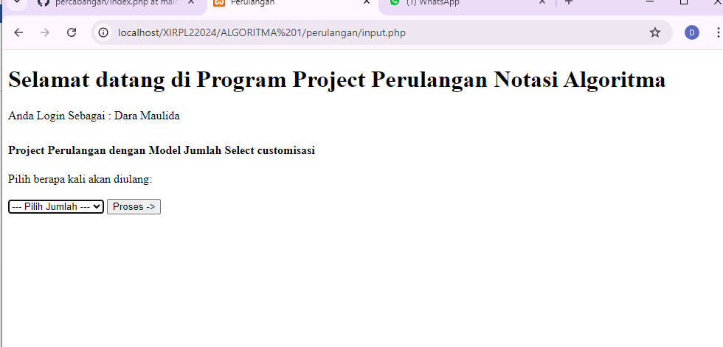

**Index**

